Computer Organization (ET3502701)

Homework II

Assign Date: 2020/12/15

本次作業主要是將前一次所做的Single Cycle CPU做修改，實做出一個簡易的Pipelined CPU，並自己定義一個新的指令。

1. 附上Pipelined CPU的程式碼(35%)、CPU的Synthesis電路報告圖以及檔案(\*.area, \*.timing檔案)(5%)、在CPU使用TB1測資下RTL Simulation波型圖(5%)，以及結果 Congratulation. You pass TA's pattern的截圖(5%)

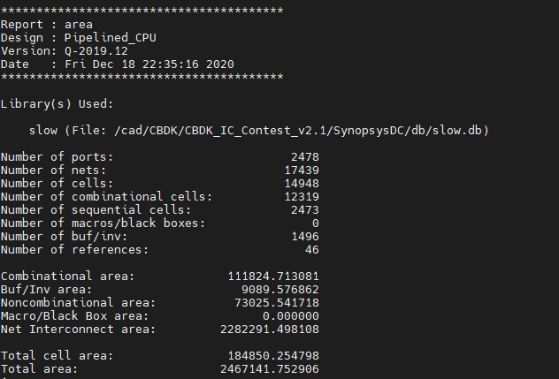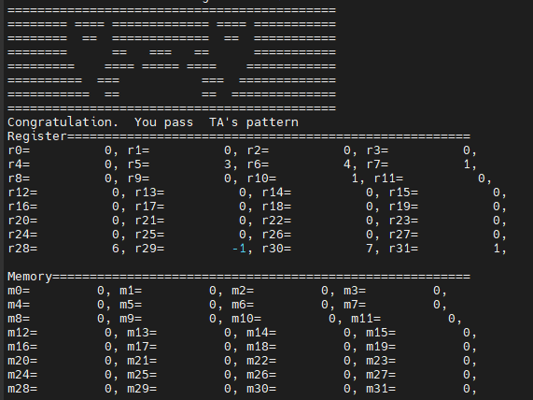

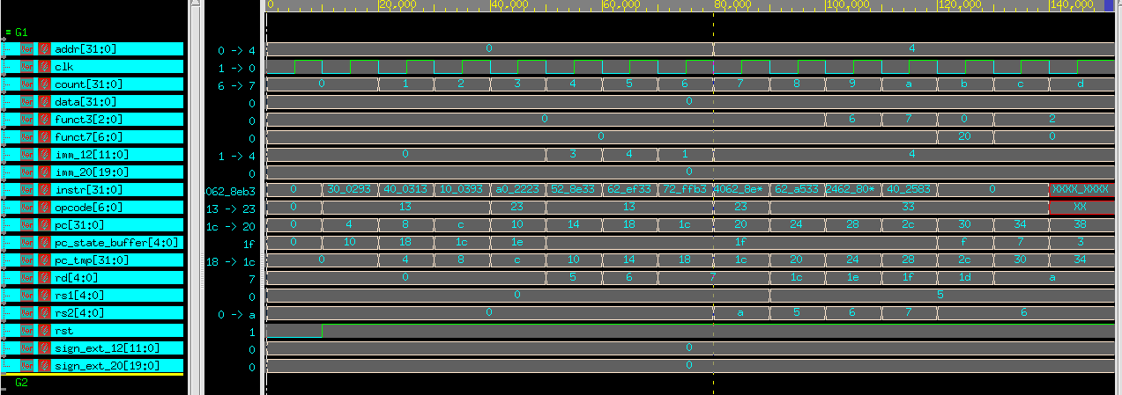

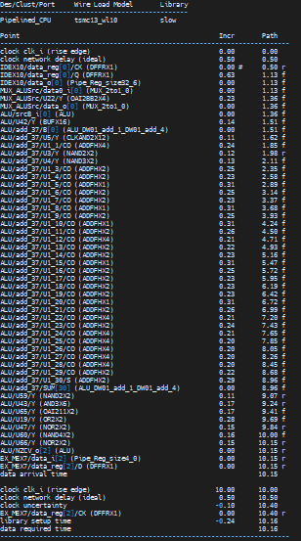

1. 附上Pipelined CPU並新增指令的程式碼(25%)、CPU的Synthesis電路報告圖以及檔案(\*.area, \*.timing檔案)(5%)、在CPU使用TB2測資下RTL Simulation波型圖(5%)，以及結果 Congratulation. You pass TA's pattern的截圖(5%)

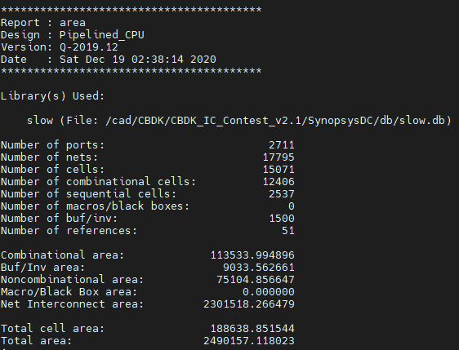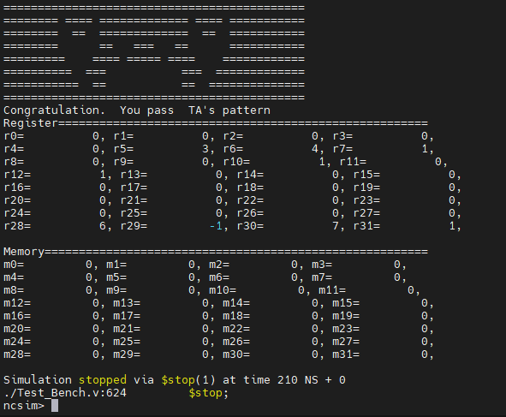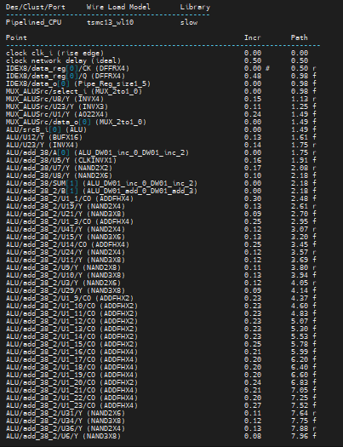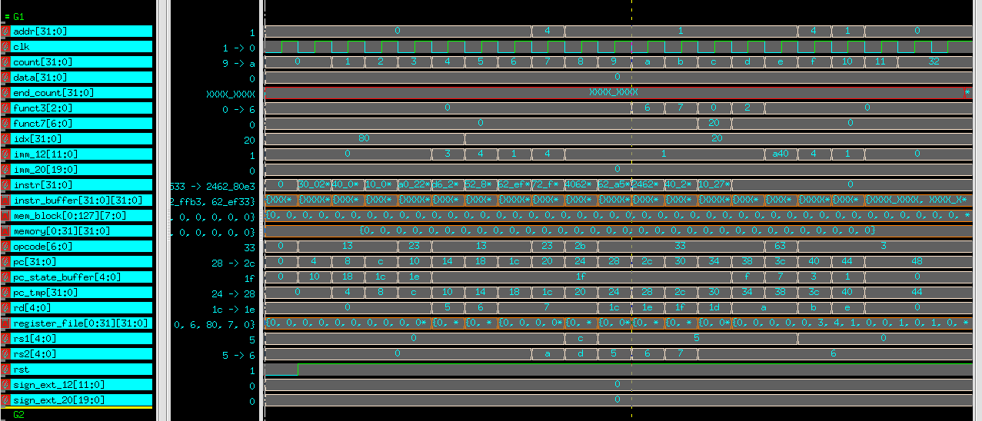

1. 試說明Pipeline的工作原理以及其優點，與Single cycle CPU的優缺點(10%)。

Pipeline的過程是將一道指令分成多個stage來處理，在每一個stage做完一個指令之後在下一個clock就會繼續的執行下一個指令，相較於single cycle CPU的運作方式有些不同，single cycle CPU是一整個cycle time只做一道指令而pipeline是將一道指令分成好幾個clock來執行所以一個clock的cycle time會比single cycle CPU的cycle time還來的短，整體來講pipeline的執行速度會比single cycle cpu還來的快，因為pipeline每一個stage都在處理不同的指令，然後single cycle CPU是一個指令做完才做下一道指令

Pipeline相較於Single cycle CPU快許多，是因為pipeline的這個機制，但是這個機制會造成許多問題(Hazard)所以必須透過很多方法來解決，為了解決這些問題而想出的解決方法會讓整個電路變的更大更複雜，但也是得已的事，而且因為這個機制會讓pipelined CPU比single cycle CPU更加耗電，原因也是前面提到的pipeline每個stage都在執行不同指令。